Практична робота 26–27

Вебклієнт PostService
Величко Владислав ІТ-41
Форма edit.html створює та редагує відправлення. PostingEditPage перевіряє поля, а PostingService виконує запити до сервера. На мобільному екрані використовуються нижня навігація й вертикальне розташування кнопок.
Відправник і отримувач мають містити щонайменше два символи. Для доставки у відділення вага не може перевищувати 20 кг. Опис вводиться в багаторядкове поле textarea. Події input і change керують показом помилок.
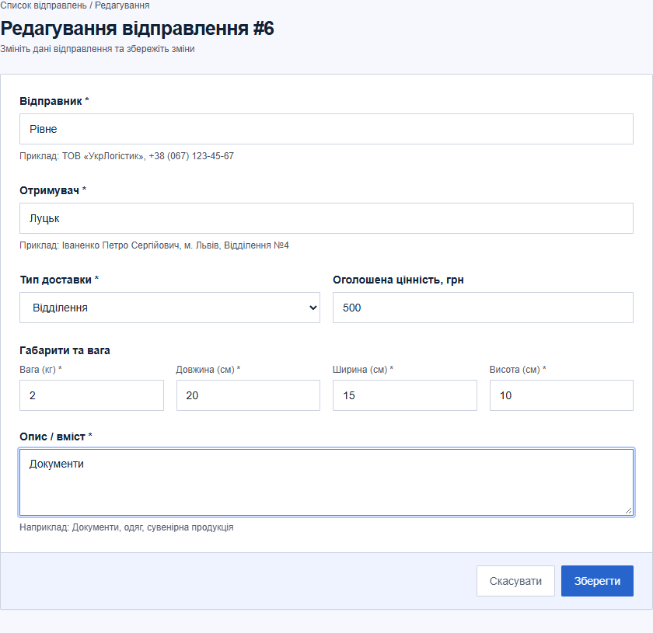
Рисунок 1 Редагування запису з даними сервера

Перевірка роботи
Сценарій | Результат
Створення та редагування | POST 201 і PUT 200
Порожні поля або вага понад 20 кг | Збереження заблоковано, показано помилки
Запис відсутній | Показано повідомлення для HTTP 404
Скасування | Перехід до списку без збереження
Ширини 390, 520, 840 і 1200 px | Горизонтального переповнення немає

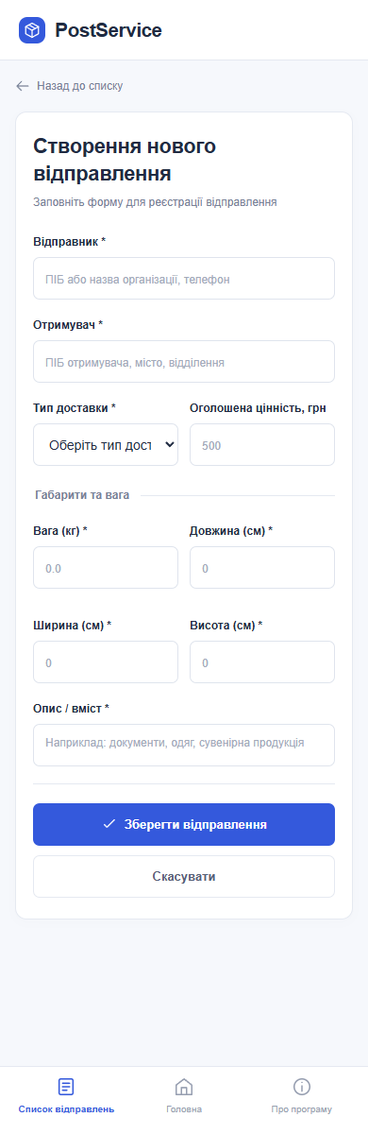
Рисунок 2 Форма на вузькому екрані

